МИНОБРНАУКИ РОССИИ
Санкт-Петербургский государственный
электротехнический университет
«ЛЭТИ» им. В.И. Ульянова (Ленина)
Кафедра МО ЭВМ

отчет
по лабораторной работе №4
по дисциплине «Операционные системы»

Тема: Обработка стандартных прерываний

Студентка гр. 9383 |  | Лихашва А.Д.
Преподаватель |  | Ефремов М.А.

Санкт-Петербург
2021
Постановка задачи
Цель работы.
В архитектуре компьютера существуют стандартные прерывания, за которыми закреплены определенные вектора прерываний. Вектор прерываний хранит адрес подпрограммы обработчика прерываний. При возникновении прерывания, аппаратура компьютера передает управление по соответствующему адресу вектора прерывания. Обработчик прерываний получает управление и выполняет соответствующие действия.
В лабораторной работе № 4 предлагается построить обработчик прерываний сигналов таймера. Эти сигналы генерируются аппаратурой через определенные интервалы времени и, при возникновении такого сигнала, возникает прерывание с определенным значением вектора. Таким образом, управление будет передано функции, чья точка входа записана в соответствующий вектор прерывания.

Задание.
Шаг 1.
Для выполнения лабораторной работы необходимо написать и отладить программный модуль типа .ЕХЕ, который выполняет следующие функции:
1) Проверяет, установлено ли пользовательское прерывание с вектором 1Сh.
2) Устанавливает резидентную функцию для обработки прерывания и настраивает вектор прерываний, если прерывание не установлено, и осуществляется выход по функции 4Сh прерывания int 21h.
3) Если прерывание установлено, то выводится соответствующее сообщение и осуществляется выход по функции 4Сh прерывания int 21h.
4) Выгрузка прерывания по соответствующему значению параметра в командной строке /un. Выгрузка прерывания состоит в восстановлении стандартного вектора прерываний и освобождении памяти, занимаемой резидентом. Затем осуществляется выход по функции 4Сh прерывания int 21h.
Для того, чтобы проверить установку прерывания, можно поступить следующим образом. Прочитать адрес, записанный в векторе прерывания. Предположим, что этот адрес указывает на точку входа в установленный резидент. На определенном, известном смещении в теле резидента располагается сигнатура, некоторый код, который идентифицирует резидент. Сравнив известное значение сигнатуры с реальным кодом, находящимся в резиденте, можно определить, установлен ли резидент. Если значения совпадают, то 3 резидент установлен. Длину кода сигнатуры должна быть достаточной, чтобы сделать случайное совпадение маловероятным.
Программа должна содержать код устанавливаемого прерывания в виде удаленной процедуры. Этот код будет работать после установки при возникновении прерывания. Он должен выполнять следующие функции:
1) Сохраняет стек прерванной программы (регистры SS и SP) в рабочих переменных и восстановить при выходе.
2) Организовать свой стек.
3) Сохранить значения регистров в стеке при входе и восстановить их при выходе.
4) При выполнении тела процедуры накапливать общее суммарное число прерываний и выводить на экран. Для вывода на экран следует использовать прерывание int 10h, которое позволяет непосредственно выводить информацию на экран.
5) Функция прерывания должна содержать только переменные, которые она использует.
Шаг 2. Запустите отлаженную программу и убедитесь, что резидентный обработчик прерывания 1Сh установлен. Работа прерывания должна отображаться на экране, а также необходимо проверить размещение прерывания в памяти. Для этого запустите программу ЛР 3, которая отображает карту памяти в виде списка блоков МСВ. Полученные результаты поместите в отчет.
Шаг 3. Запустите отлаженную программу еще раз и убедитесь, что программа определяет установленный обработчик прерываний. Полученные результаты поместите в отчет.
Шаг 4. Запустите отлаженную программу с ключом выгрузки и убедитесь, что резидентный обработчик прерывания выгружен, то есть сообщения на экран не выводятся, а память, занятая резидентом освобождена. Для этого также следует запустить программу ЛР 3. Полученные результаты поместите в отчет.
Шаг 5. Ответьте на контрольные вопросы.

Сведения о функциях и структурах данных.

В данной программе используются следующие функции и структуры данных:

Процедура | Описание
INTERRUPT | Печать на экран количество вызванных прерываний
IS_INTERRUPT_SET | Проверка установки разработанного вектора прерывания
IS_COMMAND_PROMT | Выгрузка прерывания или загрузка с проверкой параметра /un
LOAD_INTERRUPT | Установка новых обработчиков прерываний
UNLOAD_INTERRUPT | Установка сохранённых обработчиков прерываний и выгрузка резидентной функции.
PRINT_STRING | Вывод строки на экран

Выполнение шагов лабораторной работы:
1 шаг:
Был написан программный модуль типа .ЕХЕ, который выполняет следующие функции:
1) Проверяет, установлено ли пользовательское прерывание с вектором 1Сh.
2) Устанавливает резидентную функцию для обработки прерывания и настраивает вектор прерываний, если прерывание не установлено, и осуществляется выход по функции 4Сh прерывания int 21h.
3) Если прерывание установлено, то выводится соответствующее сообщение и осуществляется выход по функции 4Сh прерывания int 21h.
4) Выгрузка прерывания по соответствующему значению параметра в командной строке /un. Выгрузка прерывания состоит в восстановлении стандартного вектора прерываний и освобождении памяти, занимаемой резидентом. Затем осуществляется выход по функции 4Сh прерывания int 21h.

2 шаг:
Была запущена отлаженная программа lab4.exe. В верхней части экрана расположен счетчик, показывающий количество вызовов прерываний.
Результаты, полученные программой:

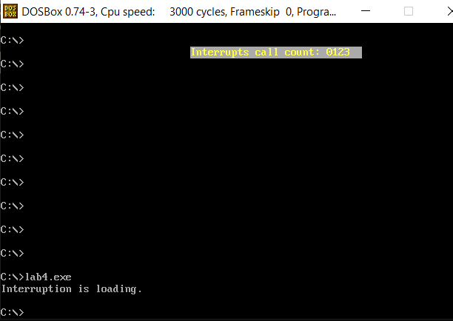Рисунок 1: Пример работы программы lab4.exe

Далее была запущена программа из лабораторной работы №3, которая отображает карту памяти в виде списка блоков МСВ. Прерывание осталось в памяти.
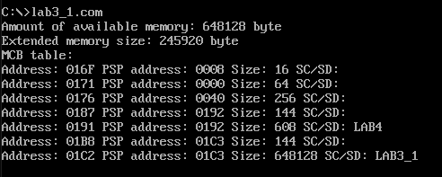Рисунок 2: Работа программы ЛР 3

3 шаг:
Отлаженная программа была запущена еще раз. На экран вывелось сообщение о том, что прерывание уже загружено в память, то есть определяется установленный обработчик прерываний.

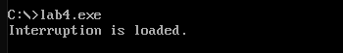Рисунок 3: Повторный запуск программы lab4.exe

4 шаг:
Отлаженная программа была запущена с ключом выгрузки ‘/UN’. На экран вывелось сообщение о том, что стандартный обработчик прерываний был восстановлен.
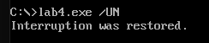Рисунок 4: Работа программы с аргументом /UN

Далее была снова запущена программа из лабораторной работы №3. Обработчик прерываний выгружен, а память, занятая резидентом, освобождена.
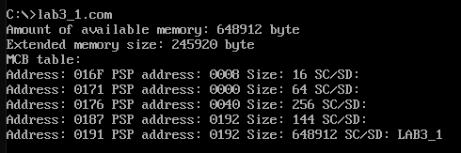Рисунок 5: Повторный запуск программы ЛР 3

Ответы на контрольные вопросы

1. Как реализован механизм прерывания от часов?
Сигнал прерывания происходит примерно 55 секунд. Как только принимается сигнал прерывания, то значения регистров сохраняются. Далее определяется смещение по номеру источника прерываний в таблице векторов, первые 2 байта записываются в IP, а вторые в CS. После выполняется вызов обработчика прерываний по сохраненному адресу.
В завершении восстанавливается информация прерванного процесса, а так же происходит возвращение управления прерванной программе.
2. Какого типа прерывания использовались в работе?
В данной работе использовались следующие прерывания:
Аппаратные прерывания (1Ch) — прерывания, обеспечивающие реакцию процессора на события, происходящие асинхронно по отношению к исполняемому программному коду.
Программные прерывания — прерывания, вызываемые командой int, которые используются для программного обращения к функциям DOS (21h) и BIOS (10h).

Заключение.
В лабораторной работе была написана программа обработчика прерываний таймера, изучена обработка стандартных прерываний. Были изучены методы загрузки программы-резидента, а также его выгрузка из памяти.

ПРИЛОЖЕНИЕ А
ИСХОДНЫЙ КОД ПРОГРАММЫ
Файл: lab4.asm

ASSUME CS:CODE, DS:DATA, SS:MY_STACK

MY_STACK SEGMENT STACK
DW 64 DUP(?)
MY_STACK ENDS

CODE SEGMENT

INTERRUPT PROC far
jmp START_FUNCTION

PSP_ADDRESS_0 DW 0
PSP_ADDRESS_1 DW 0
KEEP_CS DW 0
KEEP_IP DW 0
INTERRUPT_SET DW 0FEDCh
INT_COUNT DB 'Interrupts call count: 0000 $'

START_FUNCTION:
push ax
push bx
push cx
push dx

mov ah, 03h ;03h читает позицию и размер курсора
mov bh, 00h ;bh - видео страница
int 10h ;выполнение
push dx
mov ah, 02h ;позиция курсора
mov bh, 00h ;bh - видео страница
mov dx, 0220h
int 10h ;выполнение

push si
push cx
push ds

mov ax, SEG INT_COUNT
mov ds, ax
mov si, offset INT_COUNT
add si, 1Ah
mov ah,[si]
inc ah
mov [si], ah
cmp ah, 3Ah
jne END_CLC
mov ah, 30h
mov [si], ah

mov bh, [si - 1]
inc bh
mov [si - 1], bh
cmp bh, 3Ah
jne END_CLC
mov bh, 30h
mov [si - 1], bh

mov ch, [si - 2]
inc ch
mov [si - 2], ch
cmp ch, 3Ah
jne END_CLC
mov ch, 30h
mov [si - 2], ch

mov dh, [si - 3]
inc dh
mov [si - 3], dh
cmp dh, 3Ah
jne END_CLC
mov dh, 30h
mov [si - 3],dh

END_CLC:
pop ds
pop cx
pop si

push es
push bp

mov ax, SEG INT_COUNT
mov es, ax
mov ax, offset INT_COUNT
mov bp, ax
mov ah, 13h ;функция вывода строки по адресу ES:BP
mov al, 00h ;не двигать курсор
mov cx, 1Dh ;длина строки
mov bh, 0 ;bh - видео страница
int 10h

pop bp
pop es

pop dx
mov ah, 02h ;позиция курсора
mov bh, 0h ;bh - видео страница
int 10h

pop dx
pop cx
pop bx
pop ax

iret

INTERRUPT endp

MEMORY_AREA PROC
MEMORY_AREA endp

IS_INTERRUPT_SET PROC near
push bx
push dx
push es

mov ah, 35h ;функция получения вектора
mov al, 1Ch ;номер вектора
int 21h

mov dx, es:[bx + 11]
cmp dx, 0FEDCh
je IS_INTER_SET
mov al, 00h
jmp POP_REG

IS_INTER_SET:
mov al, 01h
jmp POP_REG

POP_REG:
pop es
pop dx
pop bx

ret

IS_INTERRUPT_SET endp

IS_COMMAND_PROMT PROC near
push es

mov ax, PSP_ADDRESS_0
mov es, ax

mov bx, 0082h

mov al, es:[bx]
inc bx
cmp al, '/'
jne NULL_CMD

mov al, es:[bx]
inc bx
cmp al, 'U'
jne NULL_CMD

mov al, es:[bx]
inc bx
cmp al, 'N'
jne NULL_CMD

mov al, 0001h
NULL_CMD:
pop es

ret
IS_COMMAND_PROMT endp

LOAD_INTERRUPT PROC near
push ax
push bx
push dx
push es

mov ah, 35h
mov al, 1Ch
int 21h
mov KEEP_IP, bx
mov KEEP_CS, es

push ds
mov dx, offset INTERRUPT
mov ax, seg INTERRUPT
mov ds, ax
mov ah, 25h
mov al, 1Ch
int 21h
pop ds

mov dx, offset INTERRUPT_LOADING
call PRINT_STRING

pop es
pop dx
pop bx
pop ax

ret
LOAD_INTERRUPT endp

UNLOAD_INTERRUPT PROC near
push ax
push bx
push dx
push es

mov ah, 35h ;функция получения вектора
mov al, 1Ch ;номер вектора
int 21h

cli
push ds
mov dx, es:[bx + 9]
mov ax, es:[bx + 7]
mov ds, ax
mov ah, 25h ;установка вектора
mov al, 1Ch ;номер вектора
int 21h

pop ds
sti

mov dx, offset INTERRUPT_RESTORED
call PRINT_STRING

push es
mov cx, es:[bx + 3]
mov es, cx ;сегментный адрес освобождаемого блока памяти
mov ah, 49h ;освобождает блок памяти
int 21h
pop es

mov cx, es:[bx + 5]
mov es, cx
int 21h

pop es
pop dx
pop bx
pop ax

ret

UNLOAD_INTERRUPT endp

PRINT_STRING PROC near
push ax
mov ah, 09h
int 21h
pop ax
ret
PRINT_STRING endp

MAIN PROC FAR
mov bx, 02Ch ;сегментный адрес среды
mov ax, [bx]
mov PSP_address_1, ax
mov PSP_address_0, ds
sub ax, ax
sub bx, bx

mov ax, DATA
mov ds, ax

call IS_COMMAND_PROMT
cmp al, 01h
je START_UNLOAD

call IS_INTERRUPT_SET
cmp al, 01h
jne INTERRUPT_NOT_LOADED

mov dx, offset INTERRUPT_LOADED
call PRINT_STRING
jmp EXIT_PR

mov ah, 4Ch
int 21h

INTERRUPT_NOT_LOADED:
call LOAD_INTERRUPT

mov dx, offset MEMORY_AREA
mov cl, 04h ;перевод в параграфы
shr dx, cl
add dx, 1Bh ;размер в параграфах

mov ax, 3100h
int 21h

START_UNLOAD:
call IS_INTERRUPT_SET
cmp al, 00h
je INTERRUPT_NOT_SET
call UNLOAD_INTERRUPT
jmp EXIT_PR

INTERRUPT_NOT_SET:
mov dx, offset INT_NOT_SET
call PRINT_STRING
jmp EXIT_PR

EXIT_PR:
mov ah, 4Ch
int 21h

MAIN endp

CODE ENDS

DATA SEGMENT
INT_NOT_SET DB 'Interruption did not load.', 0dh, 0ah, '$'
INTERRUPT_RESTORED DB 'Interruption was restored.', 0dh, 0ah, '$'
INTERRUPT_LOADED DB 'Interruption is loaded.', 0dh, 0ah, '$'
INTERRUPT_LOADING DB 'Interruption is loading.', 0dh, 0ah, '$'
DATA ENDS

END MAIN

